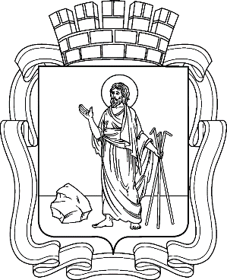

РОССИЙСКАЯ ФЕДЕРАЦИЯ
Кемеровская область - Кузбасс
Прокопьевский городской округ
ПРОКОПЬЕВСКИЙ ГОРОДСКОЙ СОВЕТ НАРОДНЫХ ДЕПУТАТОВ
7-го созыва

(двадцать первая сессия)

Решение № 149

от 20.03.2025
принято Прокопьевским городским
Советом народных депутатов
20.03.2025

О внесении изменений в решение Прокопьевского городского Совета народных депутатов от 26.11.2015 № 266 «Об установлении налога на имущество физических лиц на территории Прокопьевского городского округа»

Руководствуясь главой 32 части второй Налогового кодекса Российской Федерации, статьей 16 Федерального закона от 06.10.2003 № 131 ФЗ «Об общих принципах организации местного самоуправления в Российской Федерации», статьей 28 Устава муниципального образования «Прокопьевский городской округ Кемеровской области – Кузбасса»,

Прокопьевский городской Совет народных депутатов

Решил:

1. Внести в решение Прокопьевского городского Совета народных депутатов от 26.11.2015 № 266 «Об установлении налога на имущество физических лиц на территории Прокопьевского городского округа» (в редакции решений от 29.05.2020 №173, от 04.09.2020 №198, от 25.12.2020 №233, от 26.05.2022 №410) следующие изменения:
Изложить абзац третий подпункта 3.4 пункта 3 в новой редакции:
«2,5 процента в отношении объектов налогообложения, кадастровая стоимость каждого из которых превышает 300 миллионов рублей».
2. Настоящее решение подлежит опубликованию в газете «Шахтерская правда», вступает в силу после его официального обнародования и распространяется на правоотношения, возникшие с 01.01.2025.
3. Контроль за исполнением настоящего решения возложить на комитеты Прокопьевского городского Совета народных депутатов: местного самоуправления и взаимодействию административными органами (Т.А. Удалова), бюджета, налоговой политики, финансов и инвестициям (И.В. Скиндер).

Председатель
Прокопьевского городского
Совета народных депутатов З.А. Вальшина

Глава
города Прокопьевска М.А. Шкарабейников
«20» марта 2025 г.
(дата подписания)

